附件2
参加我校硕士研究生招生复试的考生请提前做好以下准备：
一、考生需准备的资格审查材料
1、本人亲笔签名的《考生承诺书》（见附件）。
2、应届本科毕业生：身份证；学生证或教育部学籍在线验证报告；自考生提供《课程合格证明》；网络教育考生提供网络教育高校开具在籍证明。
3、往届毕业生：身份证；毕业证或教育部学历证书电子注册备案表；持在境外获得学历、学位的考生，须提供教育部留学服务中心出具的学历认证报告。
4、本人手持身份证的照片。
5、报考退役大学生士兵计划的考生：除上述材料外，还须提供入伍批准书、退出现役证。
6、报考招生学院要求提供的其他材料。
7、以上材料仅提交电子版。
二、考生所需设备
1、我校复试工作按规定统一使用“双机位”进行网络远程复试。主、副机位均使用“钉钉”平台。
2、主、副机位均备用“腾讯会议”平台，正常情况下不启用，仅在钉钉平台出现异常时应急使用。
3、考生主机位（用于面试设备）：1台笔记本电脑或台式机（确实不具备条件的考生可以使用手机）、高清摄像头、麦克风、耳机，安装“钉钉”软件，并备用安装“腾讯会议”软件。
考生副机位（用于监控面试环境的设备）：1部手机或笔记本电脑或台式机（必须带有摄像头），安装“钉钉”软件，并备用安装“腾讯会议”软件。
4、主机位摄像头正面对准考生本人，面试时正对摄像头保持坐姿端正，双手和头部完全呈现在复试面试小组可见画面中，主机位摄像头中可见房间门。副机位摄像头从考生后方成45°拍摄，要保证考生和考试屏幕能清晰地被复试面试小组看到。
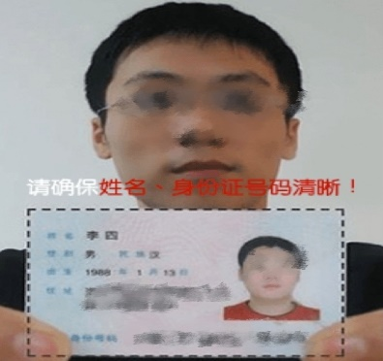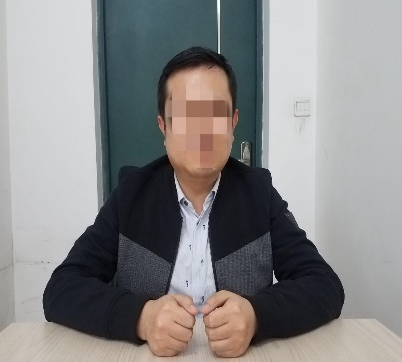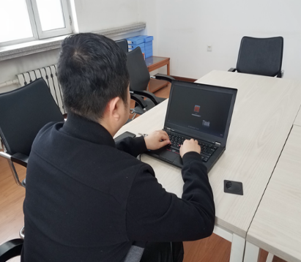
考生手持身份证照片示例 考生主机位示例 考生副机位示例
5、考生按招生学院要求完成添加钉钉好友等操作，并按照学院具体复试工作流程配合完成网络远程复试工作。
三、考生需准备的考试用品
本人二代居民身份证；黑色签字笔和空白纸张若干；报考学院要求准备的其他考试用品。
四、网络远程复试考场规则
1、考生应根据报考专业的要求，提前将本人网络复试设备调试完毕并提前进入候考区等待复试。候考时自觉配合工作人员对本人身份和复试环境查验。
2、考生应保证设备电量充足，网络连接正常，关闭移动设备通话、录屏、外放音乐、闹钟等可能影响面试的应用程序。独立的复试房间，视频环境没有杂音，灯光明亮，
逆光，视频区域整洁。
3、复试全程只允许考生一人在面试房间，禁止他人进入，若有违反，视同作弊。复试内容属于国家机密级，考生严禁对复试过程进行录音、录像和录屏，不得将考题内容泄露或传播，如发现或经举报查实违反上述规定，取消录取资格，情节严重的报国家有关部门依法处理。
4、网络复试开始后考生不得私自离开视频现场或中断视频，因网络或设备故障中断的应及时与工作人员联系，由现场面试小组确定继续、重新或者终止复试。
5、考生应服从工作人员管理，自觉接受监督和检查。复试结束后，考生应服从工作人员安排退出网络复试现场。
6、考生应知晓并自觉遵守国家相关考试法律法规。不得有违纪、作弊等行为，否则将按《中华人民共和国教育法》《国家教育考试违规处理办法》等予以严肃处理，取消录取资格，并将记入《考生考试诚信档案》。涉嫌违法的，移送司法机关，依照《中华人民共和国刑法》等追究法律责任。
五、其他注意事项
1、考生在入学后3个月内，我校将按照《普通高等学校学生管理规定》有关要求，对所有考生的人事档案、政审材料、身体状况等进行复查。复查不合格的，取消学籍。
2、管理类联考专业需考核思想政治理论笔试；同等学力考生需在复试过程中加试两门主干课程考试，具体要求另行通知。
3、复试相关工作安排请关注我校研究生处网站和培养学院网站后续通知。

